Cambio de JDK dinámico mediante alias JAVIER GONZÁLEZ TELLO

Por defecto, al instalar las JDKs desde la PPA, se añaden scripts en /etc para modificar las variables de sesión, además de añadirse el propio binario ‘javac’ a /bin. Para la correcta realización de esta rúbrica se han eliminado dichas adiciones. En la figura 1 se muestra el valor de la variable PATH, así como la ejecución del comando javac al inicio del proceso.

Las máquinas virtuales están localizadas en /usr/lib/jvm/java-?-oracle.

Metodología

Usar un alias para fijar la variable JAVA_HOME al directorio de la máquina virtual deseada y, con esa variable, modificar el PATH de la forma PATH=$PATH:$JAVA_HOME/bin.
En las figuras 2 y 3 se demuestra en forma dinámica el funcionamiento de este procedimiento.
El problema de esto es que las variables se leen de izquierda a derecha, por lo que si se desea poder cambiar a voluntad las máquinas virtuales, hay que asignar el path de la manera $variable:$PATH, o se ejecutará el binario que se añada en primer lugar siempre.

Para evitar los problemas prácticos y que se puedan ejecutar en un único comando, se usan los alias de la figura 4 (fichero .zshrc), ilustrándose su correcto funcionamiento en la figura 5.

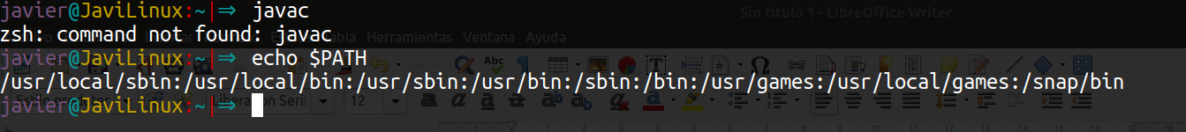
Figura 1

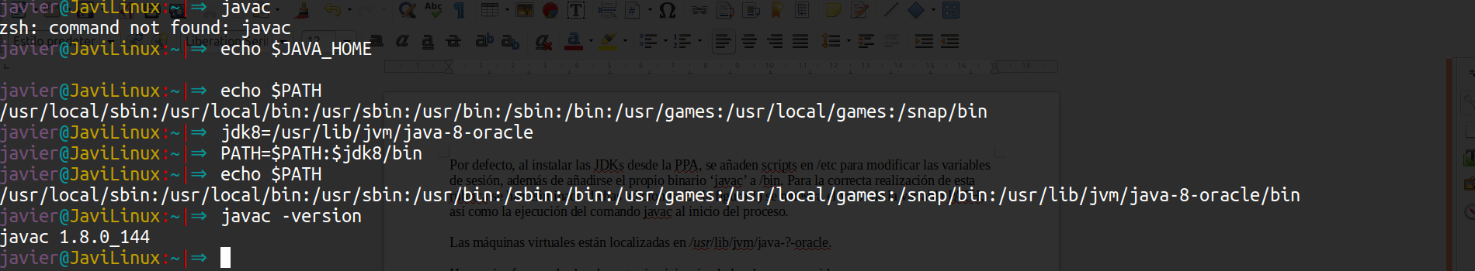
Figura 2

Figura 3

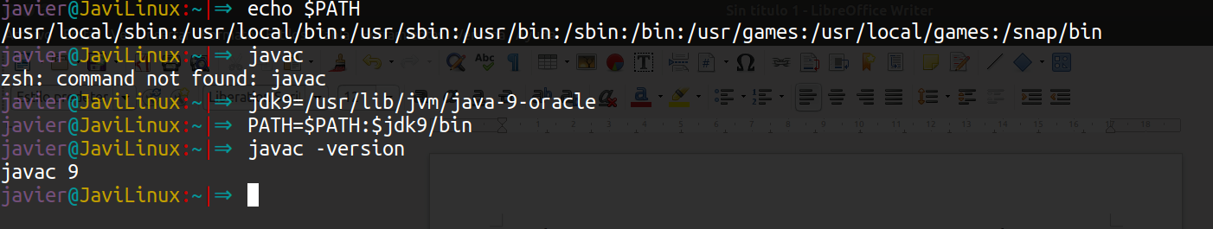

Figura 4
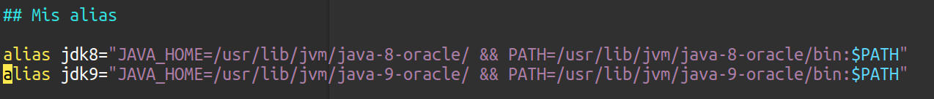

Figura 5

